目录

摘要 1

1.系统概述 2

1.1需求分析 2

1.1.1用户管理模块 2

1.1.2申请管理模块 2

1.1.3通知管理模块 2

1.2.1软件需求规格说明 2

1.3系统用例图 3

1.4系统设置 3

2.数据库设计 4

3.系统主要模块的设计与实现 6

3.1 登录界面 6

3.2管理员界面 7

3.3 普通用户界面 7

3.4 个人信息界面 8

3.5 修改密码界面 9

3.6 用户添加界面 11

3.7 用户管理界面 12

3.8 用户提交申请 14

3.9 管理员流程审核界面 15

3.10发布新闻界面 17

3.11 公告通知界面 19

3.12 添加联系人界面 21

3.13 通讯录界面 22

**摘要**

随着行政管理事物增多，办公管理所需要处理的信息量也越来越大，相比于传统的手工作业方式是已经远不能适应社会信息化的需求。因此，办公自动化也显的越来越重要，本次课程设计以山东师范大学历山学院为原型，选择Java Web编辑从基础到应用为知道，所设计的一款高校办公自动化系统。

本系统包含用户的分类，用户添加、更改、删除，用户个人信息的统计、用户个人的申请信息的提交，以及对提交信息的反馈和公告的下发与通知等功能。系统功能涵盖全面，从基础的信息统计，到通知公告发放。节省了大量的工作时间，提高了工作效率和工作质量。

**1.系统概述**

高校办公自动化系统为高校办公提供了一个更加便捷的办公平台，简化了校园办公流程，提高了校园内通知信息发放的效率。本系统实现了用户管理，申请管理，通知管理三个模块。

**1.1需求分析**

随着计算机的迅速发展，网络办公逐渐成为全新的发展模式。网络办公的准确性，时效性和高效性使得网络办公在日常办公的比重越来越大。本系统的主要功能是用户的注册、登录，对用户信息的管理以及对申请信息和通知信息的操作三个主要模块。

**1.1.1用户管理模块**

用户管理模块将用户分为普通用户和管理员用户。普通用户首先通过管理员账户注册添加新用户，添加时填写用户名，姓名，身份证号等身份信息，来保证办公系统信息的准确性。用户添加成功后，普通用户可自行设置新密码以及对用户信息进行更改。管理员用户也可对普通用户进行查找、修改、删除的操作。

**1.1.2申请管理模块**

该模块主要是普通用户提起用户申请，如加班、出差、请假等。用户在线提出申请后，自动提交至管理员账户，由管理员对用户的申请进行回复批准或者是拒绝，并将回复反馈至普通用户。

**1.1.3通知管理模块**

所有的通知均由管理员进行下发，通知可在线编辑，下发后在各用户界面首页显示。管理员可以对已经下发的通知进行更改，删除的操作。

**1.2系统划分**

本办公自动化系统主要分为两个系统，分别为管理员系统和普通用户系统。

管理员用户能够对普通用户进行添加，对普通用户进行更改；能够对普通用户所提交的申请进行批注；能够下发新通知以及对老旧通知进行删除。

普通用户同样能对其本身信息进行更改，进行密码更改；能向上提出申请；对下发的通知信息进行查看。

**1.2.1软件需求规格说明**

1. 管理员系统

（1）管理员的登录，登录后可以添加子管理员，修改管理员的信息；

（2）对用户的录入，修改，删除，动态查询用户所有信息；

（3）对申请的操作，审批，删除；

（4）对通知公告的录入，修改，删除；

（5）对通讯录联系人的录入，修改，删除，动态查询联系人的信息。

2、普通用户系统

（1）用户的登录，登录后可对信息进行修改；

（2）查看通知公告；

（3）提交申请，在线编辑申请报告并提交；

（4）对已经提交的申请进行查询，查看审核状态，删除

（5）对通讯录联系人的录入，修改，删除，动态查询联系人的信息。

**1.3系统用例图**

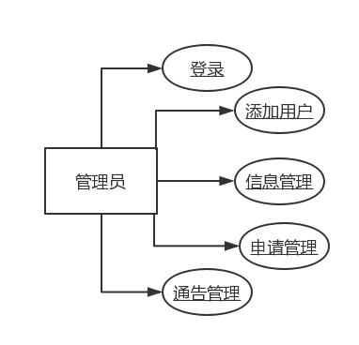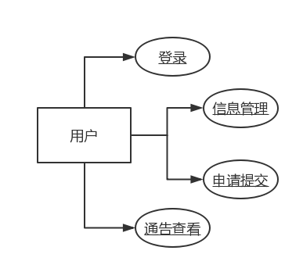例的需求分析中一个重要的概念，表现了一个系统设计的特性、特征和行为，描述了一个系统的需求，展现系统使用者和系统功能的关系，并且表明系统能够做什么。本系统的系统用例图如图所示。

**1.4系统设置**

通过需求分析明确了项目的功能，对于办公系统来说，办公通知发放以及申请的提交是常见办公系统必不可少的部分。为了实现总体架构，本网络办公系统的系统功能图如图所示。

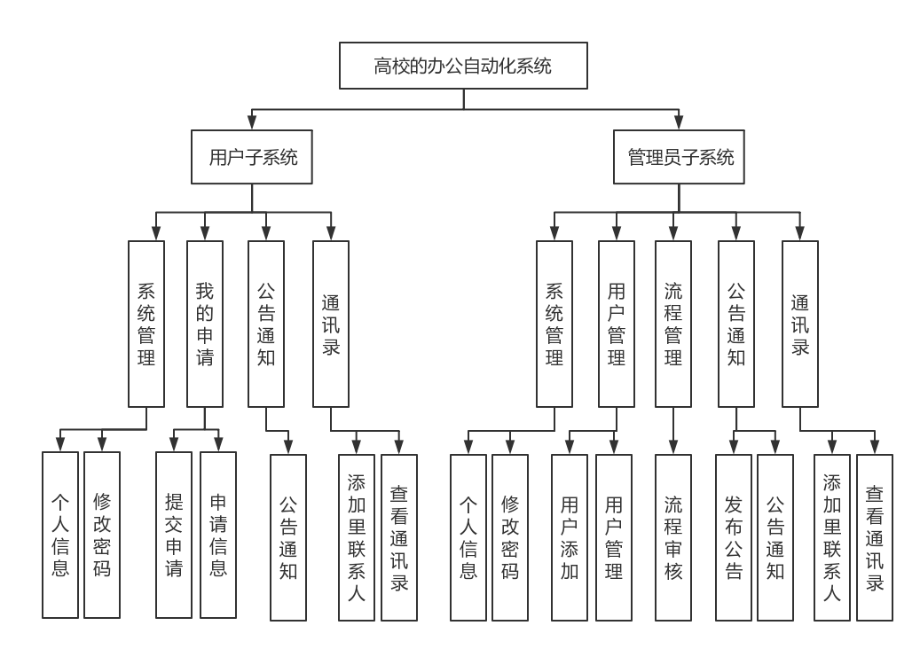

**2.数据库设计**

通过需求分析，可以得到对数据库的需求设计。在本项目中，首先是用户表用来存储用户信息，其次是信息申请表，永泰保存用户提交的申请，以及公告通知表来保存管理员下发的信息通知。

利用Navicat of MySQL 数据库管理系统，创建数据库oficeauto。下面分别对这些表的结构进行介绍。

**2.1 用户表**

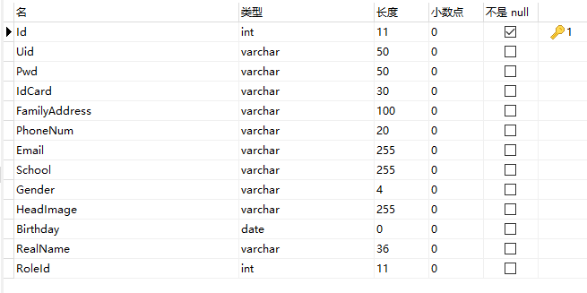用来保存用户信息，包括用户编号、用户名、密码、身份证号码、家庭住址、手机号码、电子邮箱、学校信息、性别、生日、真实姓名、用户权限。该表字段信息如图所示。

**2.2 信息申请表**

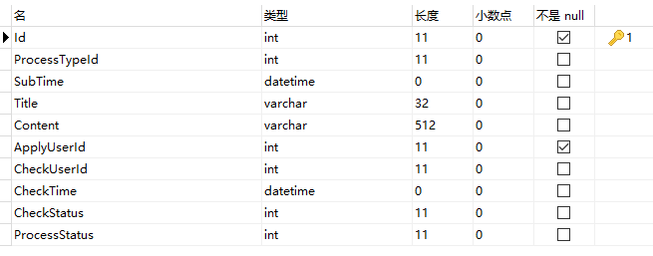用来保存用户所申请的信息，包括用户ID、申请类型、提交时间、标题内容、申请人、审核人、审核时间、审核状态、申请状态。

**2.3 公告通知表**

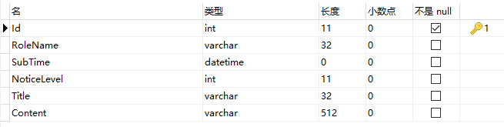用来保存管理员下发通知的信息，包含通知编号、发布部门、发布时间、消息等级、标题、内容。

**3.系统主要模块的设计与实现**

**3.1 登录界面**

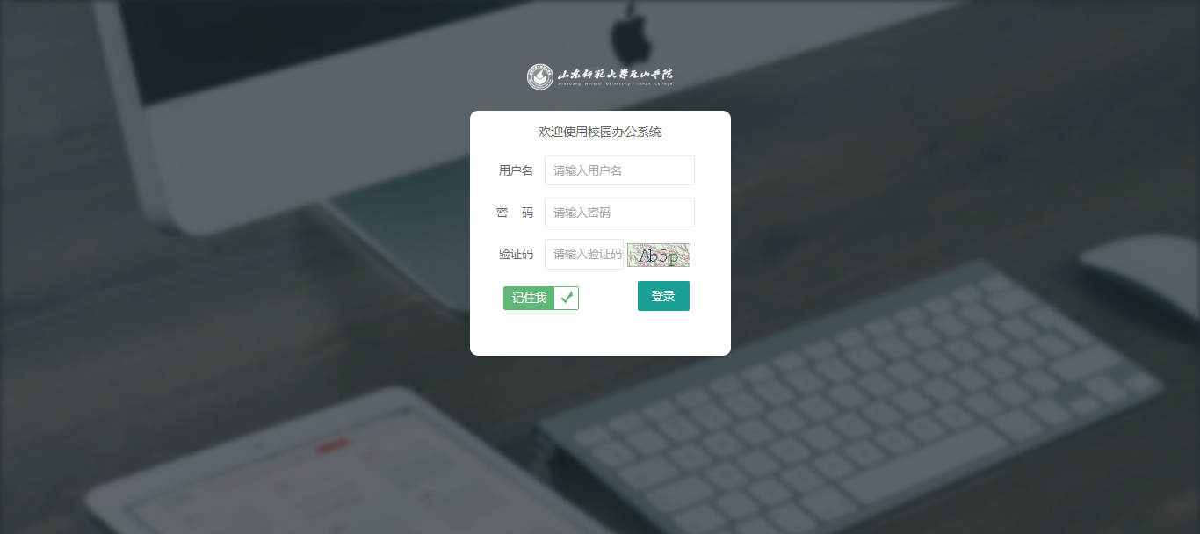

用户输入用户名、密码、验证码后登录该系统，如过用户名或者密码有误会给出提示，重新登录。

var i = 0;

layui.use('form', function() {

var form = layui.form();

//监听提交

form.on('submit(formDemo)', function(data) {

var uid = $("#uid").val();

var pwd = $("#pwd").val();

var code = $("#code").val();

var field =data.field;

var check =0;

if(field.remeber)

{

check=1;

}

$.post("User/Login", {

"uid" : uid,

"password" : pwd,

"validCode" : code,

"remeber":check

}, function(datas) {

var uid = $("#uid").val();

var pwd = $("#pwd").val();

var code = $("#code").val();

if (datas["status"] != 'ok') {

changeCode();

layer.msg(datas["msg"]);

} else {

window.location.href="/OfficeAuto/index.jsp";

}

});

return false;

});

});

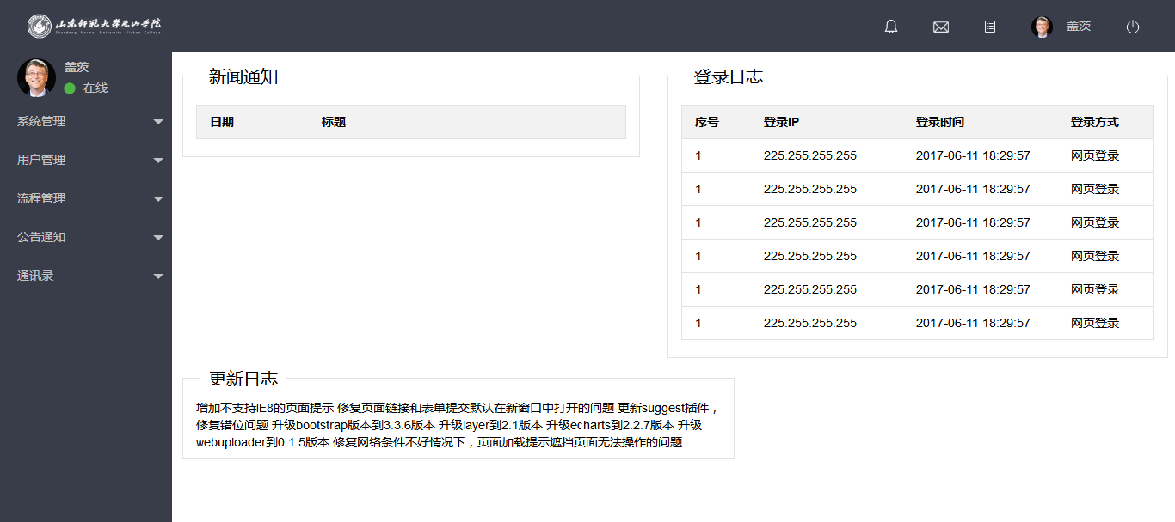**3.2管理员界面**

主界面主要显示新闻通知以及用户登录，将最新的通知信息显示在主页面中，右侧为登录日志，显示不同用户的登录时间以及登录地点和登录方式。

左侧边栏为菜单栏，可对该系统内的信息进行修改，如修改用户信息，下发新闻通知等。

**3.3 普通用户界面**

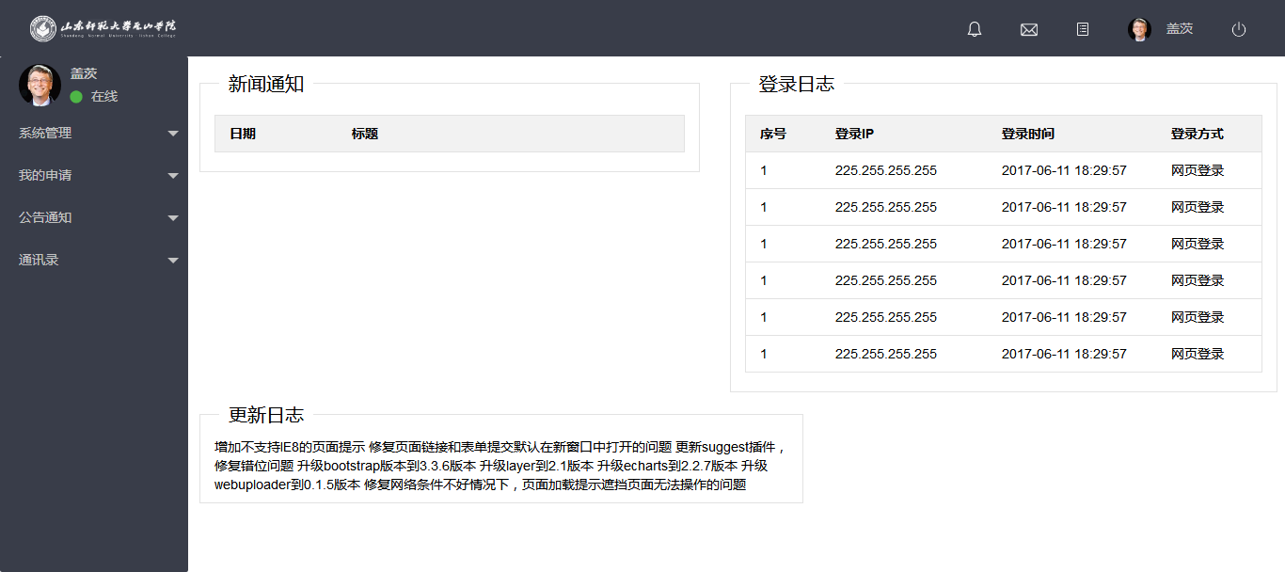

与管理员界面大致相同，不同处在左侧边栏菜单，只能阅读新闻通知而不能下发新通知。

**3.4 个人信息界面**

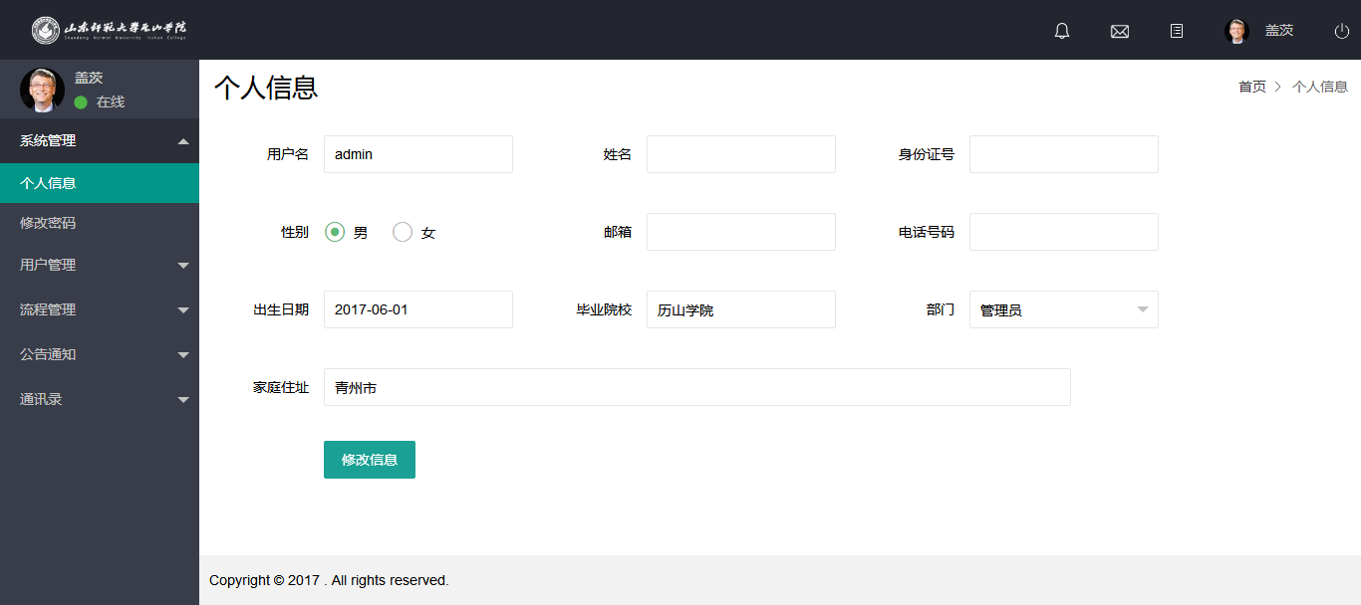

在此更改个人信息，并由此保存。

layui.use('element', function() {

var element = layui.element();

//监听导航点击

element.on('nav(demo)', function(elem) {

//console.log(elem)

//layer.msg(elem.text());

});

});

layui

.use(

[ 'form', 'layedit', 'laydate' ],

function() {

var form = layui.form(), layer = layui.layer, layedit = layui.layedit, laydate = layui.laydate;

//创建一个编辑器

var editIndex = layedit.build('LAY_demo_editor');

//监听提交

form.on('submit(demo1)', function(data) {

var userId = $("#userId").val();

var uid = $("#uid").val();

var realname = $("#realname").val();

var idcard = $("#idcard").val();

var str = "";

$("input[name='sex']:checked").each(function() {

str = $(this).val();

});

var email = $("#email").val();

var phone = $("#phone").val();

var birthday = $("#birthday").val();

var school = $("#school").val();

var familyaddress = $("#familyaddress").val();

var depart = $("#department").val();

$.post("/OfficeAuto/User/UpdateUser", {

"id" : userId,

"uid" : uid,

"realname" : realname,

"idcard" : idcard,

"sex" : str,

"id" : userId,

"email" : email,

"phone" : phone,

"birthday" : birthday,

"school" : school,

"familyaddress" : familyaddress,

"depart" : depart

}, function(data) {

layer.msg(data["msg"]);

});

return false;

});

});

layui.use('laydate', function() {

var laydate = layui.laydate;

});

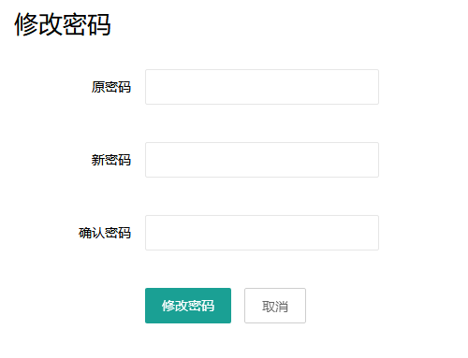**3.5 修改密码界面**

用户自行对登录密码进行修改。

layui.use('element', function() {

var element = layui.element();

//监听导航点击

element.on('nav(demo)', function(elem) {

//console.log(elem)

//layer.msg(elem.text());

});

});

layui

.use(

[ 'form', 'layedit', 'laydate' ],

function() {

var form = layui.form(), layer = layui.layer, layedit = layui.layedit, laydate = layui.laydate;

//监听提交

form.on('submit(demo1)', function(data) {

var pwd = $("#oldpwd").val();

var newpwd = $("#newpwd").val();

var refirmpwd = $("#refirmpwd").val();

if (newpwd != refirmpwd) {

layer.msg("新密码两次输入不一致哦");

return false;

}

$.post("/OfficeAuto/User/UpdatePwd", {

"oldpwd" : pwd,

"newpwd" : newpwd

}, function(datas) {

layer.msg(datas["msg"]);

});

return false;

});

});

layui.use('laydate', function() {

var laydate = layui.laydate;

});

**3.6 用户添加界面**

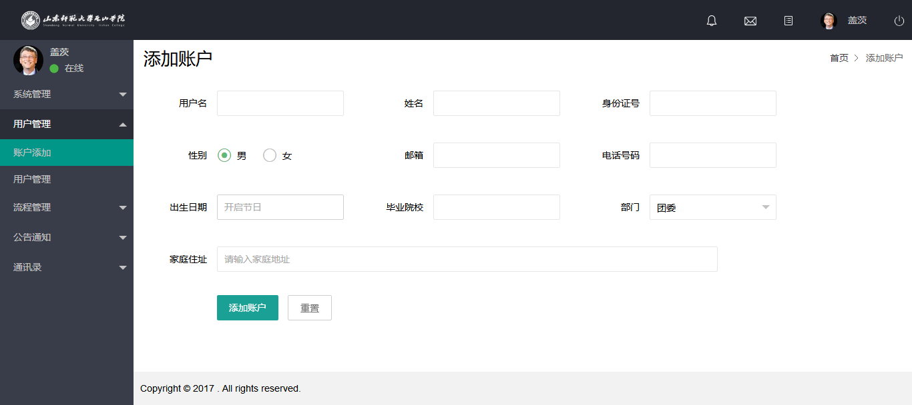

管理员用户在此对新用户进行添加，并设置权限普通用户或者是管理员用户。

layui.use('element', function() {

var element = layui.element();

//监听导航点击

element.on('nav(demo)', function(elem) {

//console.log(elem)

//layer.msg(elem.text());

});

});

layui

.use(

[ 'form', 'layedit', 'laydate' ],

function() {

var form = layui.form(), layer = layui.layer, layedit = layui.layedit, laydate = layui.laydate;

//创建一个编辑器

var editIndex = layedit.build('LAY_demo_editor');

//监听提交

form.on('submit(demo1)', function(data) {

return true;

});

});

layui.use('laydate', function() {

var laydate = layui.laydate;

});

**3.7 用户管理界面**

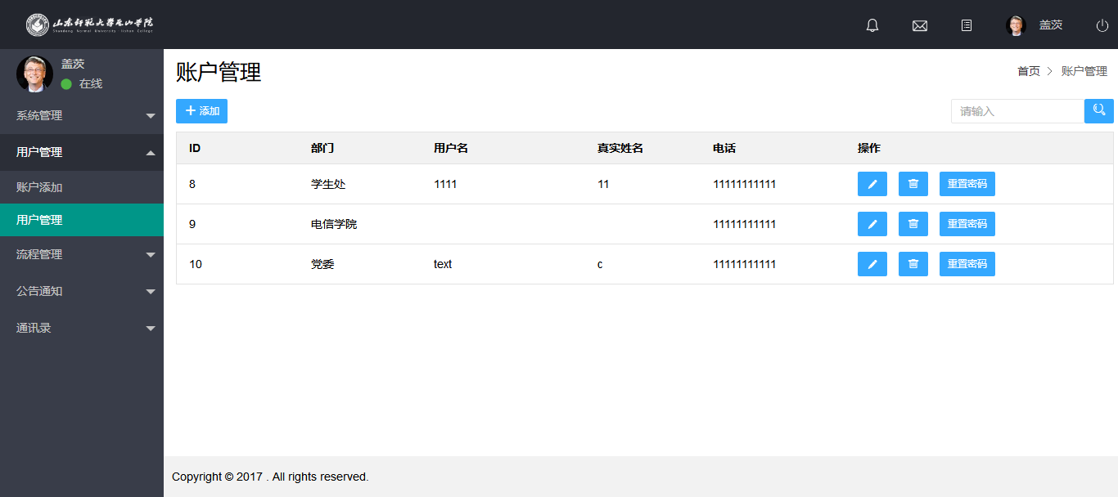

在用户管理中可对已经加入系统的用户进行编辑、删除、查找等功能。

layui.use('element', function() {

var element = layui.element();

//监听导航点击

element.on('nav(demo)', function(elem) {

//console.log(elem)

//layer.msg(elem.text());

});

});

layui

.use(

[ 'form', 'layedit', 'laydate' ],

function() {

var form = layui.form(), layer = layui.layer, layedit = layui.layedit, laydate = layui.laydate;

//创建一个编辑器

var editIndex = layedit.build('LAY_demo_editor');

//监听提交

form.on('submit(demo1)', function(data) {

layer.alert(JSON.stringify(data.field), {

title : '最终的提交信息'

})

return false;

});

});

layui.use('laydate', function() {

var laydate = layui.laydate;

});

//删除用户

$(".delete").click(function() {

var check = confirm("确认要删除吗？");

if (!check) {

return;

}

var item = $(this);

var id = item.attr("ids");

$.post("/OfficeAuto/User/DeleteUser", {

"id" : id

}, function(data) {

if (data["status"] != 'ok') {

layer.msg(data["msg"]);

} else {

window.location = "/OfficeAuto/admin/manageruser.jsp";

}

});

});

//重置密码

$(".resetPwd").click(function() {

var check = confirm("确认要为此用户重置密码吗？");

if (!check) {

return;

}

var item = $(this);

var id = item.attr("ids");

$.post("/OfficeAuto/User/ResetUserPwd", {

"id" : id

}, function(data) {

layer.msg(data["msg"]);

});

});

//弹出一个iframe层

$('.notice').on('click', function() {

var item = $(this);

var ids = item.attr("ids");

layer.open({

type : 2,

title : '修改账号信息',

maxmin : true,

shadeClose : true, //点击遮罩关闭层

area : [ '1000px', '520px' ],

content : 'updateuser.jsp?id=' + ids

});

});

**3.8 用户提交申请**

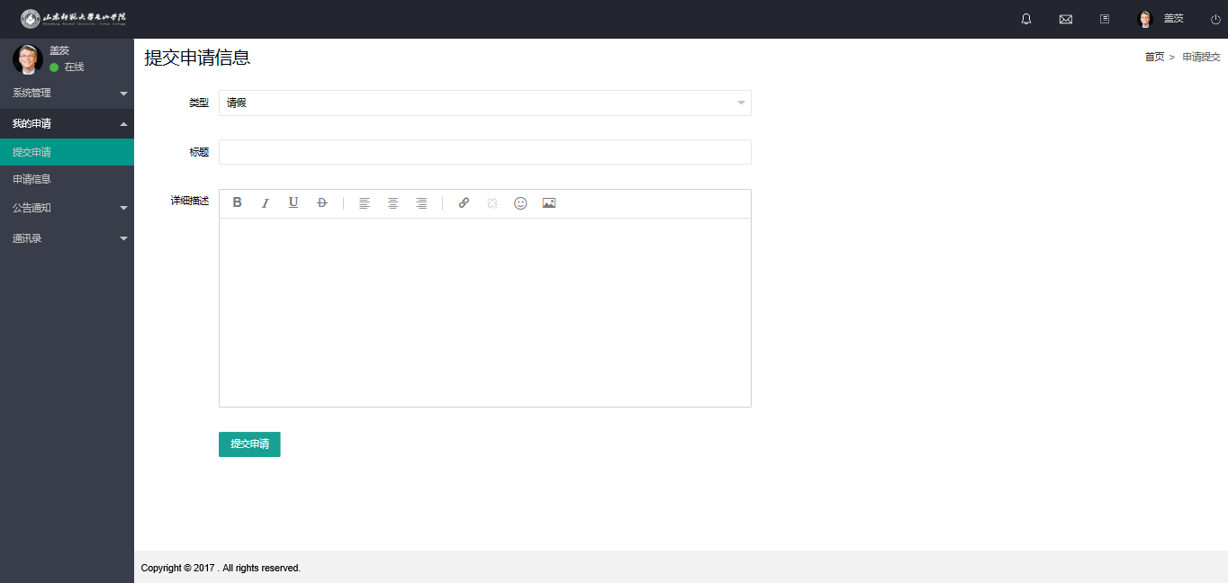

用户通过该页面想管理账户提起申请，申请内容可以自行选择如请假、加班、出差等

layui.use('element', function() {

var element = layui.element();

//监听导航点击

element.on('nav(demo)', function(elem) {

//console.log(elem)

//layer.msg(elem.text());

});

});

layui

.use(

[ 'form', 'layedit', 'laydate' ],

function() {

var form = layui.form(), layer = layui.layer, layedit = layui.layedit, laydate = layui.laydate;

//创建一个编辑器

var editIndex = layedit.build('content');

//监听提交

form

.on(

'submit(demo1)',

function(data) {

var type = $("#type").val();

var title = $("#title").val();

var content = layedit

.getContent(editIndex);

$.post("/OfficeAuto/Process/AddProcess",

{

"type" : type,

"title" : title,

"content" : content

},

function(data) {

if (data["status"] == "ok") {

layer.msg(data["msg"]);

setTimeout(

function() {

window.location.href = "myprocess.jsp";

},

1500);

} else {

layer.msg(data["msg"]);

});

return false;

});

});

layui.use('laydate', function() {

var laydate = layui.laydate;

});

**3.9 管理员流程审核界面**

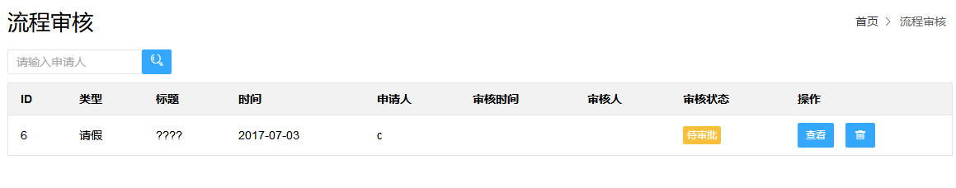

管理员可以通过该页面对用户提交的申请进行简单的查看，并对其进行进一步的操作或者删除。

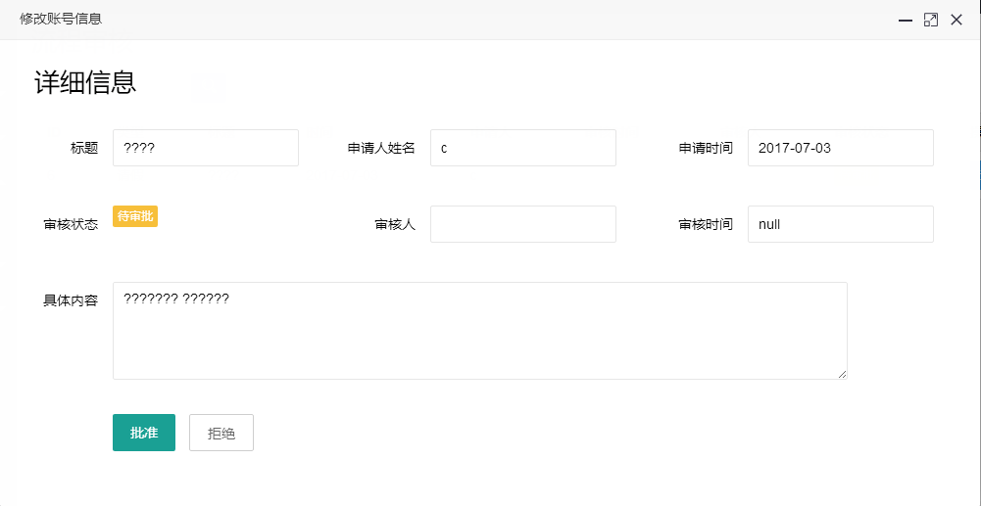

layui.use('element', function() {

var element = layui.element();

//监听导航点击

element.on('nav(demo)', function(elem) {

//console.log(elem)

//layer.msg(elem.text());

});

});

layui

.use(

[ 'form', 'layedit', 'laydate' ],

function() {

var form = layui.form(), layer = layui.layer, layedit = layui.layedit, laydate = layui.laydate;

//创建一个编辑器

var editIndex = layedit.build('LAY_demo_editor');

//监听提交

form.on('submit(demo1)', function(data) {

return false;

});

});

layui.use('laydate', function() {

var laydate = layui.laydate;

});

//弹出一个iframe层

$('.notice').on('click', function() {

var item = $(this);

var ids = item.attr("ids");

layer.open({

type : 2,

title : '修改账号信息',

maxmin : true,

shadeClose : true, //点击遮罩关闭层

area : [ '1000px', '520px' ],

content : 'showprocess.jsp?id=' + ids

});

});

//删除逻辑

$(".delete")

.click(

function() {

var check = confirm("删除后记录不可恢复，确认要删除吗？");

if (!check) {

return;

}

var item = $(this);

var id = item.attr("ids");

$ .post("/OfficeAuto/Process/DeleteProcess",

{

"id" : id

},

function(data) {

if (data["status"] != 'ok')

layer.msg(data["msg"]);

window.location.href = "/OfficeAuto/admin/managerprocess.jsp";

} else {

layer.msg(data["msg"]);

}

});

});

**3.10发布新闻界面**

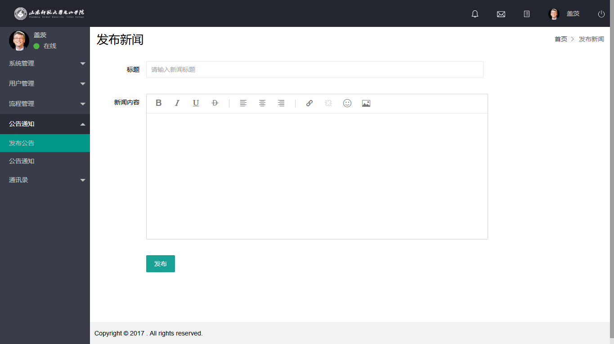

管理员通过该页面下发通知信息

layui.use('element', function() {

var element = layui.element();

//监听导航点击

element.on('nav(demo)', function(elem) {

//console.log(elem)

//layer.msg(elem.text());

});

});

layui

.use(

[ 'form', 'layedit', 'laydate' ],

function() {

var form = layui.form(), layer = layui.layer, layedit = layui.layedit, laydate = layui.laydate;

//创建一个编辑器

var editIndex = layedit.build('content');

//监听提交

form.on('submit(demo1)', function(data) {

var title = $("#title").val();

var content = layedit.getContent(editIndex);

$.post("/OfficeAuto/Notice/AddNotice", {

"title" : title,

"content" : content

}, function(datas) {

if (datas["status"] == "ok") {

layer.msg(datas["msg"]);

setTimeout(function() {

window.location.href = "managernotice.jsp";

}, 1500);

} else {

layer.msg(datas["msg"]);

}

});

return false;

});

});

layui.use('laydate', function() {

var laydate = layui.laydate;

});

**3.11 公告通知界面**

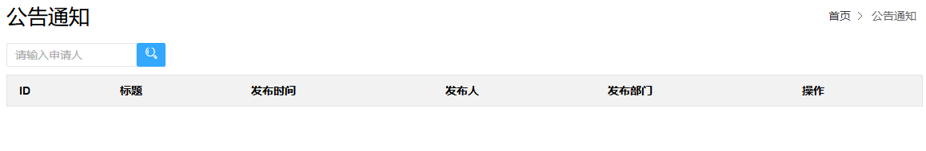

用户可通过该页面查看管理员下发的信息

layui.use('element', function() {

var element = layui.element();

//监听导航点击

element.on('nav(demo)', function(elem) {

//console.log(elem)

//layer.msg(elem.text());

});

});

layui

.use(

[ 'form', 'layedit', 'laydate' ],

function() {

var form = layui.form(), layer = layui.layer, layedit = layui.layedit, laydate = layui.laydate;

//创建一个编辑器

var editIndex = layedit.build('LAY_demo_editor');

//监听提交

form.on('submit(demo1)', function(data) {

return false;

});

});

layui.use('laydate', function() {

var laydate = layui.laydate;

});

//弹出一个iframe层

$('.show').on('click', function() {

var item = $(this);

var ids = item.attr("ids");

layer.open({

type : 2,

title : '查看新闻',

maxmin : true,

shadeClose : true, //点击遮罩关闭层

area : [ '1000px', '520px' ],

content : 'shownotice.jsp?id=' + ids

});

});

//弹出一个iframe层

$('.notice').on('click', function() {

var item = $(this);

var ids = item.attr("ids");

layer.open({

type : 2,

title : '修改新闻',

maxmin : true,

shadeClose : true, //点击遮罩关闭层

area : [ '1000px', '520px' ],

content : 'updatenotice.jsp?id=' + ids

});

});

//删除逻辑

$(".delete").click(function() {

var check = confirm("确认要删除吗？");

if (!check) {

return;

}

var item = $(this);

var id = item.attr("ids");

$.post("/OfficeAuto/Notice/DeleteNotice", {

"id" : id

}, function(datas) {

if (datas["status"] == 'ok') {

layer.msg(datas["msg"]);

window.location = "/OfficeAuto/admin/managernotice.jsp";

} else {

layer.msg(datas["msg"]);

}

});

});

**3.12 添加联系人界面**

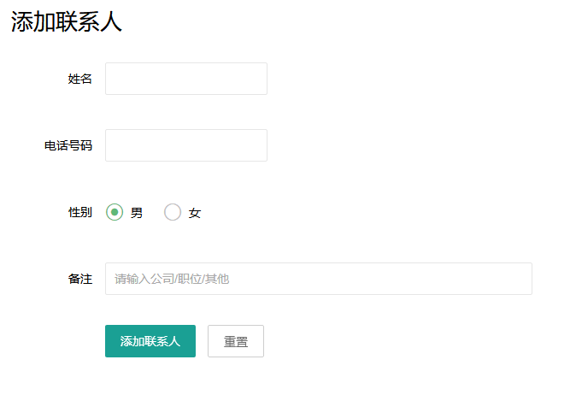

通过此页面，可添加新的联系人，对联系人有简单的信息了解。

layui.use('element', function() {

var element = layui.element();

//监听导航点击

element.on('nav(demo)', function(elem) {

//console.log(elem)

//layer.msg(elem.text());

});

});

layui.use(

[ 'form', 'layedit', 'laydate' ],

function() {

var form = layui.form(), layer = layui.layer, layedit = layui.layedit, laydate = layui.laydate;

//创建一个编辑器

var editIndex = layedit.build('content');

//监听提交

form.on('submit(demo1)', function(data) {

return true;

});

});

layui.use('laydate', function() {

var laydate = layui.laydate;

});

**3.13 通讯录界面**

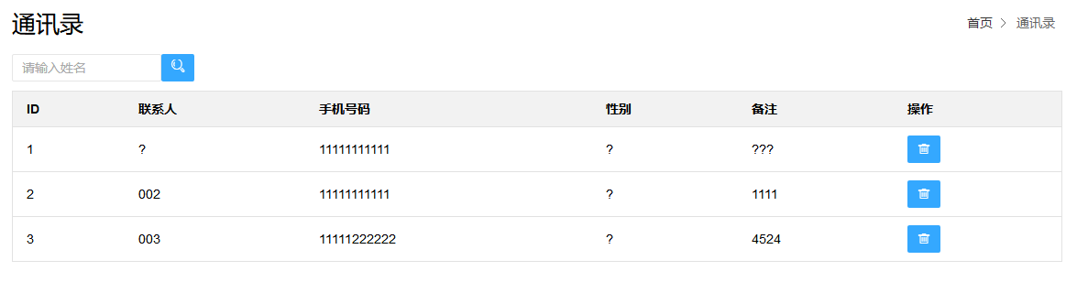

在本界面可以对之前添加的用户进行查找和删除

layui.use('element', function() {

var element = layui.element();

//监听导航点击

element.on('nav(demo)', function(elem) {

//console.log(elem)

//layer.msg(elem.text());

});

});

//删除逻辑

$(".delete").click(function() {

//layer.msg("你好");

var check = confirm("确认要删除吗？");

if (!check) {

return;

}

var item = $(this);

var id = item.attr("ids");

$.post("/OfficeAuto/Contract/DeleteContract", {

"id" : id

}, function(data) {

if (data["status"] == 'ok') {

//layer.msg(data["msg"]);

window.location = "/OfficeAuto/contract.jsp";

} else {

//layer.msg(data["msg"]);

}

});

});

**4.总结**

此次所制作的是高校办公自动化系统，本系统包含用户的分类，用户添加、更改、删除，用户个人信息的统计、用户个人的申请信息的提交，以及对提交信息的反馈和公告的下发与通知等功能。系统功能涵盖全面，从基础的信息统计，到通知公告发放。节省了大量的工作时间，提高了工作效率和工作质量。

通过此次课程设计，懂得了在做一个管理系统，先要搞清楚问题的定义，我们需要做一个什么样的系统，这个系统需要具备哪些功能。搞清楚需求，然后就要做一个总体的设计，大体有哪几个模块，然后在将模块细化。这样做的好处就是防止在以后出现需求不正确或是不明确而大面积修改程序。

其次是编程规范化，在信息管理系统的开发的过程中会有很多文件，首先就是管理好这些文件，Java文件采用分包的方法去管理，并且Java类名，方法名，参数，变量要见其名而知其意；jsp、html页面以及其他资源文件也要分文件夹管理。这样做的好处就是便于维护和查找，提高效率。

此外，在编码的时候需要留有一定注释，比方说主要实现方法说明，方法里的参数含义，if条件判断的说明等等，web.xml中最好也利用注释的方法管理配置信息，这样做不仅增强了程序的可读性，对于今后的维护也是大有好处的。

在编写的测试用例要尽量全面，尤其是在用户输入方面，我们在前台限制了输入的数据类型，这样就不会造成因为数据类型问题而产生的异常了。有些错误我们也可以建一个test的Java文件去测试修改，这样会很方便。让程序尽可能的出错，我们才能不断完善程序，消除BUG。

经过我们小组的努力，最终实现了校园办公自动化系统，但由于开发经验不足，时间限制问题，系统或多或少可能存在BUG。这是我们团队在今后的开发道路中应该需要加强研发的地方。在今后的开发中，我们团队会加强java-web技术的理解，争取为大家创造出一款完善的管理系统。